Forløbsbeskrivelse – Talent for Ledelse

En del af Program for Ledelsesudvikling i Staten (PLUS)
Talent for Ledelse er en del af det samlede Program for Ledelsesudvikling i Staten (PLUS), der har som mål at øge effekten af statslig ledelse og dermed styrke værdiskabelsen i staten.

Program for ledelsesudvikling i staten
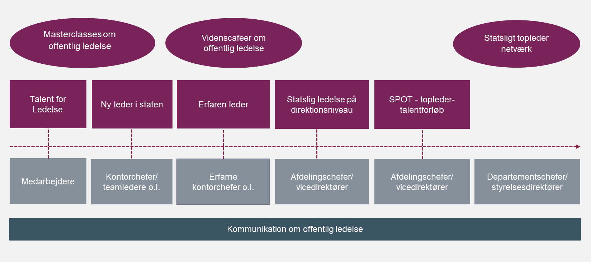

Fælles for PLUS-forløbene er de fire centrale pejlemærker, som det er ambitionen at styrke hos alle ledere i staten: helhedsorientering, nytænkning, refleksion og handlekraft. Derudover bygger forløbene på de fællesstatslige dagsordener, indsatser og strategier, som f.eks. Kodeks VII samt enkel og værdiskabende styring. Forløbene udvikles til stadighed i tæt samarbejde med Medarbejder- og Kompetencestyrelsen, deltagerne på forløbet og relevante aktører på tværs af staten.

Talent for Ledelse
Talent for Ledelse er et lederudviklingsforløb, der hjælper deltagerne i overgangen fra at være medarbejder til at blive leder. Forløbet giver desuden deltagerne et værdifuldt netværk af kommende chefer i staten. Formålet med forløbet er, at deltagerne får mulighed for at prøve kræfter med ledelsesopgaven og derigennem får udviklet deres ledelsestalent bredt. Udviklingsforløbet trækker inspiration fra ledelsespraksis i staten, og der bliver gennemgået aktuel ledelsesteori, så deltagerne er rustede til mentalt og konkret at håndtere hverdagens ledelsesdilemmaer.
Leverandører til forløbet er Summit.

Indhold
Nedenfor er en visualisering og en kort uddybning af det samlede forløb.
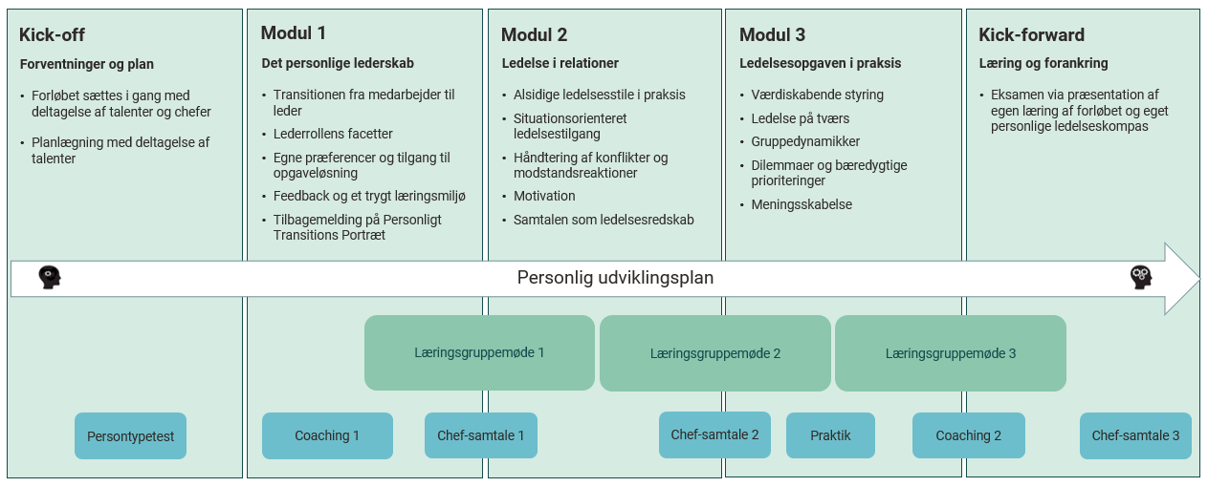

Hovedelementerne i forløbet er
- Kick-off
Her bliver talentforløbet og dets elementer præsenteret, herunder samarbejdet mellem talent og chef under udviklingsforløbet. Der gives også information om forberedelsen frem mod modul 1.

- Modul 1: Det personlige lederskab
På modul 1 arbejder vi med deltagernes personlige ledelsesfokus, herunder hvordan man går fra at være medarbejder til at være leder. På dette modul arbejder vi også med hver deltagers Personlige Transitions Portræt, som er en kvalitativ 360 graders undersøgelse.

- Modul 2: Ledelse i relationer
Modul 2 har fokus på ledelsestilgange og -redskaber til den daglige personaleledelse. Her arbejdes med forventningsafstemning, konfliktforståelse og kommunikation, og at man som leder skal skabe resultater gennem og sammen med andre på forskellige måder afhængigt af, hvad opgaven kalder på.

- Modul 3: Ledelsesopgaven i praksis
Modul 3 har fokus på værdiskabende ledelse i praksis. Vi beskæftiger os med den styring og tværgående ledelse, som den statslige kontekst kalder på. I dette modul arbejder vi særligt med meningsskabelse og håndteringen af dilemmaer og gruppedynamikker som veje til at mestre ledelsesopgaven.

- Kick-forward:
Som afslutning på forløbet skal deltagerne give en præsentation af egen læring af forløbet og eget personlige ledelseskompas. Deltagerne modtager feedback fra de andre deltagere og konsulenterne på denne afrundende eksamensdag.

- Coaching
Undervejs i forløbet har hver deltager 2 coachingsessioner med en af konsulenterne, hvor der bl.a. arbejdes med deltagerens personlige JTI-profil, de udviklingsområder det er relevant for deltageren at have fokus på, samt hvordan det, der læres på forløbet, kan implementeres i dagligdagen.

- Læringsgrupper
Fra starten af udviklingsforløbet inddeles alle deltagere i læringsgrupper, som er faste gennem hele forløbet. Gruppen kommer bl.a. til at forholde sig til, hvad der skal til, for at en gruppe fungerer som et team. Der bliver etableret en fortrolighed og et nært kendskab til hinanden i gruppen, som styrker grundlaget for, at læringsgruppen kan fortsætte som netværk fremadrettet.

Udbytte og effekt
Forløbet Talent for Ledelse styrker deltagernes:
- Forståelse for ledelsesfaget – herunder generelle ledelsesredskaber
- Kompetencer til hurtigt at kunne påtage sig ledelsesopgaven
- Forudsætninger for at kunne reflektere over, udfordre og udvikle egen ledelsespraksis og -rolle
- Forudsætninger for at skabe og udfylde eget ledelsesrum – også i situationer, hvor den formelle ledertitel er fraværende
- Muligheder for at agere helhedsorienteret
- Viden om variationen i ledelsesopgaven i staten
- Muligheder for varetagelse af sin videre karriereudvikling mod et lederjob
- Relationer på tværs af staten

Ved at have deltagere på dette forløb opnår organisationen:
- Velforberedte og reflekterede ledelsesaspiranter, som er parate til at påtage sig yderligere ansvar
- Øget fastholdelse af talent og et stærkere grundlag for rekruttering af ledere.
- Bedre resultatskabelse gennem handlekraftige, motiverende og nytænkende ledertalenter.
- Bedre tværgående samarbejde internt og eksternt f.eks. gennem et større netværk på tværs af staten.

